污染场地土壤环境调查——第二阶段调查

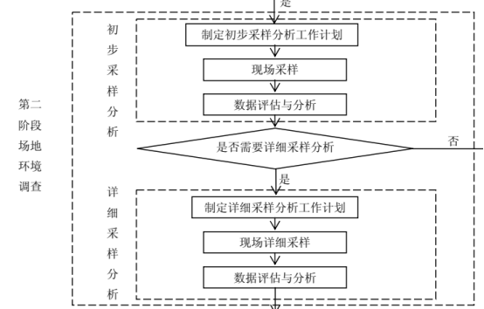
一．样品采集
1.1 布设原则与方法
（1）布点依据
根据研究场地前期段阶已收集到的有关资料、信息、数据等，并结合《场地环境调查技术导则》、《场地环境监测技术导则》相关规定，制定了本次调查采样方案。
（1）布点原则
初步调查主要目的：是为了确定场地内污染区的位置和潜在污染因子的种类，并初步研究污染空间分布，一般划分几个调查分区，在每个分区内设置重点调查区域，采取判断布点法布点，在场地污染识别以及现场 XRF（便携式 X 射线荧光光谱分析仪）重金属扫描的基础上，确定场地是否受到污染，对潜在的污染区域进行采样、监测。
调查监测工作细分两个阶段开展，第一阶段监测：采用判断布点法，在场地污染场所、污染物种类识别的基础上，选择潜在的污染场所布点取样，确认场地污染的范围、深度和污染物种类；
第二阶段监测：根据第一阶段监测结果的统计分析，对仍然不确定重点污染区域，采取加密布点方式进一步取样，同时也向有关土壤专家咨询以便优化采样点位的布置方案。
1.2 采样点位布设
研究场地分两期共布设了 94 个土壤采样点位，其中：第一期共布设 45 个土壤监测点位，共采集土样 277 个，全部送检（包括 14 个平行样）；第二期入场监测则根据第一期监测结果，重点针对超筛选值点位进行了加密布点，共完成 49 个采样点，84个土样（包括 3 个平行样）送检。
1.3 采样深度
根据场地土层分布情况确定选取的土壤采样深度
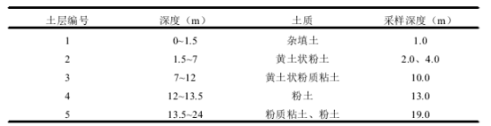
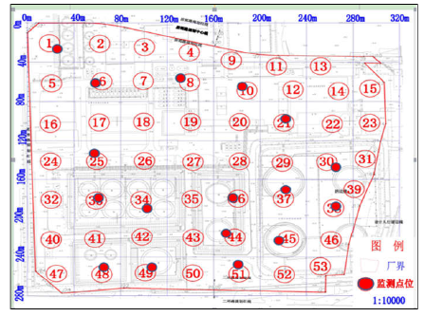
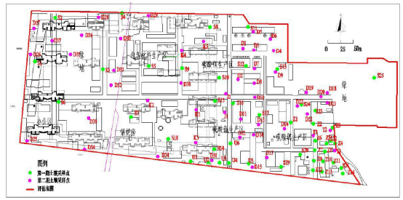
二．采样过程及质量保证
2.1 采样前准备
（1）在采样前做好个人的防护工作，佩戴安全帽、口罩等。
（2）根据采样计划，准备采样计划单、钻探记录单、土壤采样记录单、样品追踪单及采样布点图。
（3）准备相机、样品瓶、标签、签字笔、保温箱、干冰、橡胶手套、PE 手套、丁腈手套、蒸馏水、水桶、不锈钢铲子、采样器等。
2.2 土壤样品的现场采集
（1）XRF 扫描根据研究区内可能存在重金属污染，采用 XRF 进行现场扫描对读数较高的土壤样品进行采集。
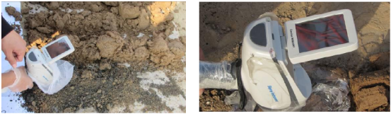2）现场钻孔与采样技术考虑到本场地的地形条件、工业企业用地取样的难度与复杂性，一般农业土壤采样土钻难以胜任，因此，采样采用汽车钻机，每钻探一个点位，钻头均作清理，以免污染深层土样。
对于表层土样采用手工方式，一般是先用铲子或铁锹等把地表物质去除，待挖至设计采样深度后，用塑料铲子或不锈钢等工具采集样品。采取钻机钻出的深层土样时，首先用铲子刮掉土柱表层土并对中间或底部土壤快速采取。
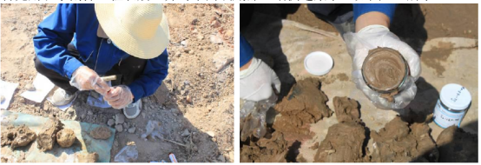（3）现场采样的记录、保存
现场采样时要填写规范的样品记录单，应包括土壤质地、土层深度、气味、颜色、气象条件等内容；样品标签应注明采样人员和样品的编号、日期。根据不同的污染物类型选择不同的土壤样品保存容器：挥发性土壤样品采用棕色玻璃瓶保存，其他类型污染土壤样品采用广口玻璃瓶保存。
（4）现场安全防护
由于采样过程中可能发生安全隐患，一定要做好防护工作。采样前，应配备安全帽、防护服、防护口罩等；采样过程中人身安全防护要求为：采样人员应穿好工作服，同时戴好安全帽、防护口罩。
（5）现场污染应急处置
现场采样过程中，若发生危险物质泄漏，首先应对泄漏程度、危害等情况进行快速分析，判断是否需要立即清除泄漏源；一旦确认，现场人员要进行紧急清除，同时通知当地生态环保管理部门、项目组领导、场地业主。
2.3 现场采样的质量控制
采样质量的控制关键点是采样设备，必须对设备进步清洗并满足规范要求（注意初次采样前也应该进行设备的清洗），如采样器、铲子等，清洗步骤一般如下：先用自来水冲洗，并用刷子进行刷洗；当冲洗干净至没有泥土时，用蒸馏水进行 2 次润洗；清洗后再用吸水纸擦至干燥状态，最终满足采样要求。
三. 样品检测与质量控制
研究场地各阶段所采集的样品，必须委托具有有效计量认证资质的第三方检测机构进行检测分析，以确保检测数据准确、质量可靠。
3.1 土壤样品分析方法
土壤样品分析方法详见表
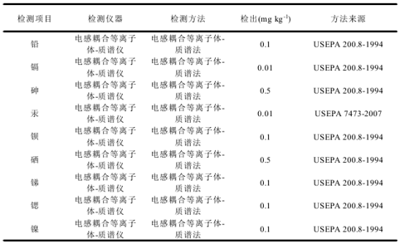3.2 分析质量控制
样品必须委托具有有效计量认证资质的第三方检测机构进行检测分析，这是保障调查、检测结果的关键点。
样品分析结果的准确，不但需要检验机构取得有效计量认证资质，还需要仪器按照规定定期进行校正；在样品分析过程中，还要对各环节进行质量控制，随时检查、发现分析数据是否在受控范围之内，考核参数主要通过精密度、标准曲线、准确度等衡量；每次测定结果应进行审核，以保证数据的可靠性、准确性。
按照质量控制要求，原则是每 20 个需分析的样品，应提供一组方法空白样或控制样，同时进行分析。

四. 场地污染主要结论
（1）土壤污染物污染状况与整体分布
研究场地中主要超标污染物为砷、钡，其他重金属不超标。研究场地中砷超筛选值的点位于 S15、S22、S21、S24 钻孔处，超筛选值的频率为1.55%，最大浓度出现在 S22 的 1.0m 深处左右，为87.4mg kg-1，最大超筛选值倍数为3.37；钡的超筛选值点位为 S14 钻孔，该点位 1.2m 处浓度为121000mg kg-1，超筛选值倍数为 7.07，超筛选值的频率为 0.31%。
从污染物的平面分布来看，砷污染集中在硫酸钡、碳酸钡生产区泥浆池、原料库局部区域、碳酸锶生产区局部区域，钡污染主要分布在硫酸钡生产区局部区域；从纵向分布来看，砷浓度超过筛选值的情况都在 3m 以内，钡则在 1.5m 以内。
（2）结果
研究场地中砷污染主要分布在硫酸钡、碳酸钡生产区泥浆池和原料库局部区域、碳酸锶生产区局部区域，经分析其原因可能有以下：
①含砷原料场地防渗不到位，含砷原料的泄露；②含砷原料进入生产工艺后产生含砷泥浆，泥浆池未防渗或措施不完善，导致含砷泥浆泄露进入土壤；③锶渣露天堆放，受雨水淋溶砷物质进入土壤。
钡污染仅在硫酸钡生产区的渣场位置，主要超标原因为钡渣露天堆放，受雨水淋溶钡物质进入土壤导致超标。
在纵向空间分布上，砷、钡污染物超出筛选值埋深主要分布在 0-2m 的土壤中，埋深 2-4m 的土壤仅有局部小范围砷、镉超出了筛选值，埋深 4m 以下的土壤没有发现污染物超出了筛选值情况。
从场地区土层分布来看，主要是由于场地浅层土壤呈碱性，重金属污染物在土壤中的迁移性较小造成的，另外浅层区域土壤类型为黄土状粉土，其呈中密结构，对重金属迁移具有较好阻隔作用。
因此，建议场地的土壤可分为表层土壤（埋深 0-2m）和中层土壤（埋深 2-4m）两层分别进行修复治理。

